|  |  |  |
| --- | --- | --- |
|  | **الإدارة العامة للأمن الوطني**  **الشرطة العلمية والفنية**  **المختبر الوطني للشرطة الفنية والعلمية** | **C:\Users\HP\AppData\Local\Microsoft\Windows\INetCache\Content.MSO\406A02BA.tmp** |

**إلى السيد المدير الجهوي للأمن الولاية الجنوبية**

**الموضوع: تقرير فني مصور**

**طبيعة القضية: اكتشاف جثة**

**الضحية: محمد باب ولد إبراهيم محمد عبد الله مولود سنة 1993 في روصو**

**المكان: قرب التجمع الخاص لأمن الطرق (الباب الرئيسي)**

**التاريخ: 20 / 07 / 2023**

**المشتبه فيهم: الحاج لمرابط 2008 لكصر ، الطالب اخيارالحسن 2010 عرفات ، السيد يوم التوهامي 2008 إمبود ، مامادو خالدو اجاه 2006 الميناء**

**المصلحة المبلغ : عرفات 2**

**مدير الشرطة الفنية والعلمية:**

**المفوض مراقب: محمد الدنه سيساح**

**(1)**

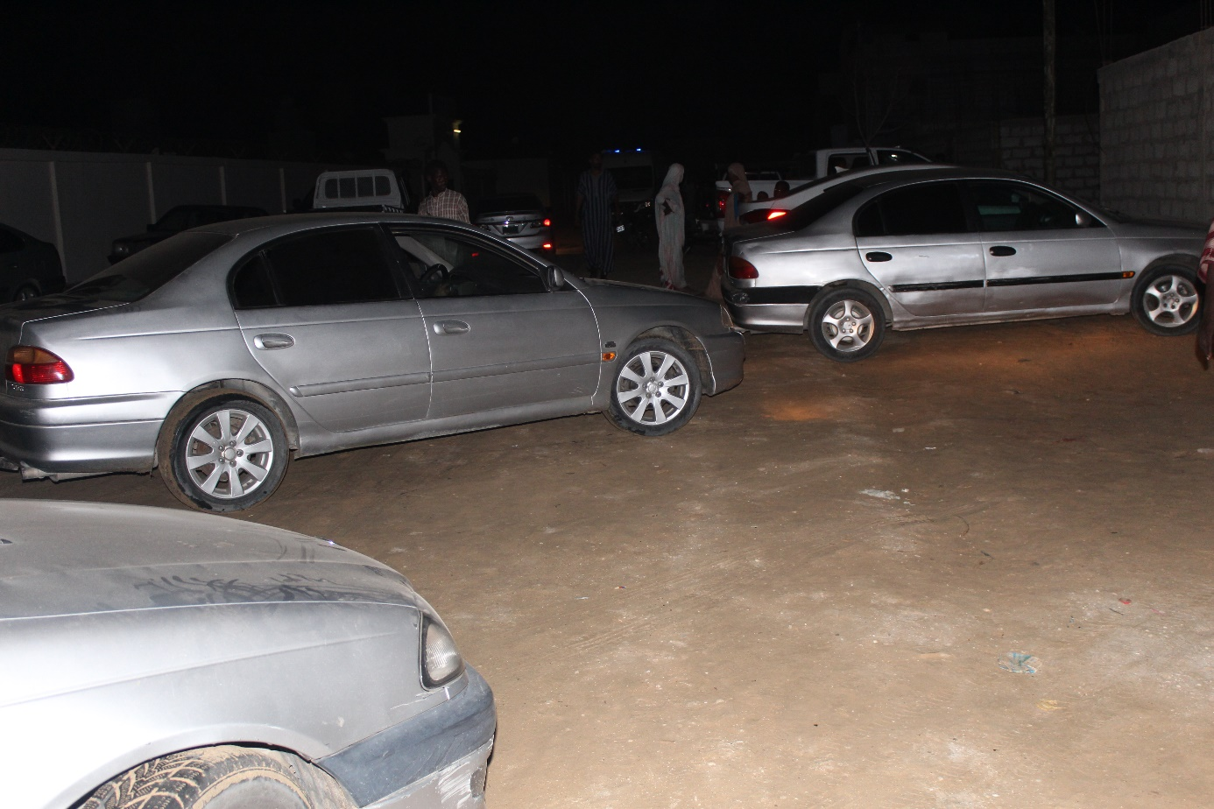

**صورة عامة للمكان الذي وجدت فيه الجثة**

**(2)**

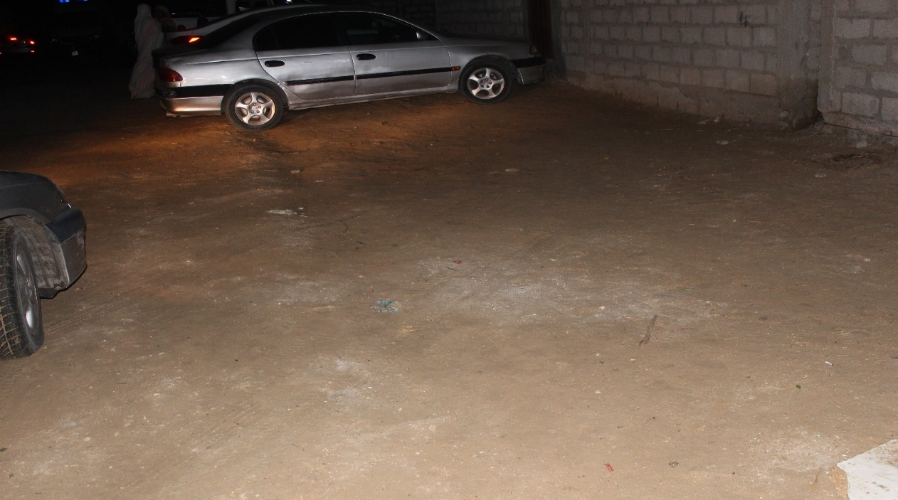

**صورة عامة تبين آثار دماء الضحية**

**(3)**

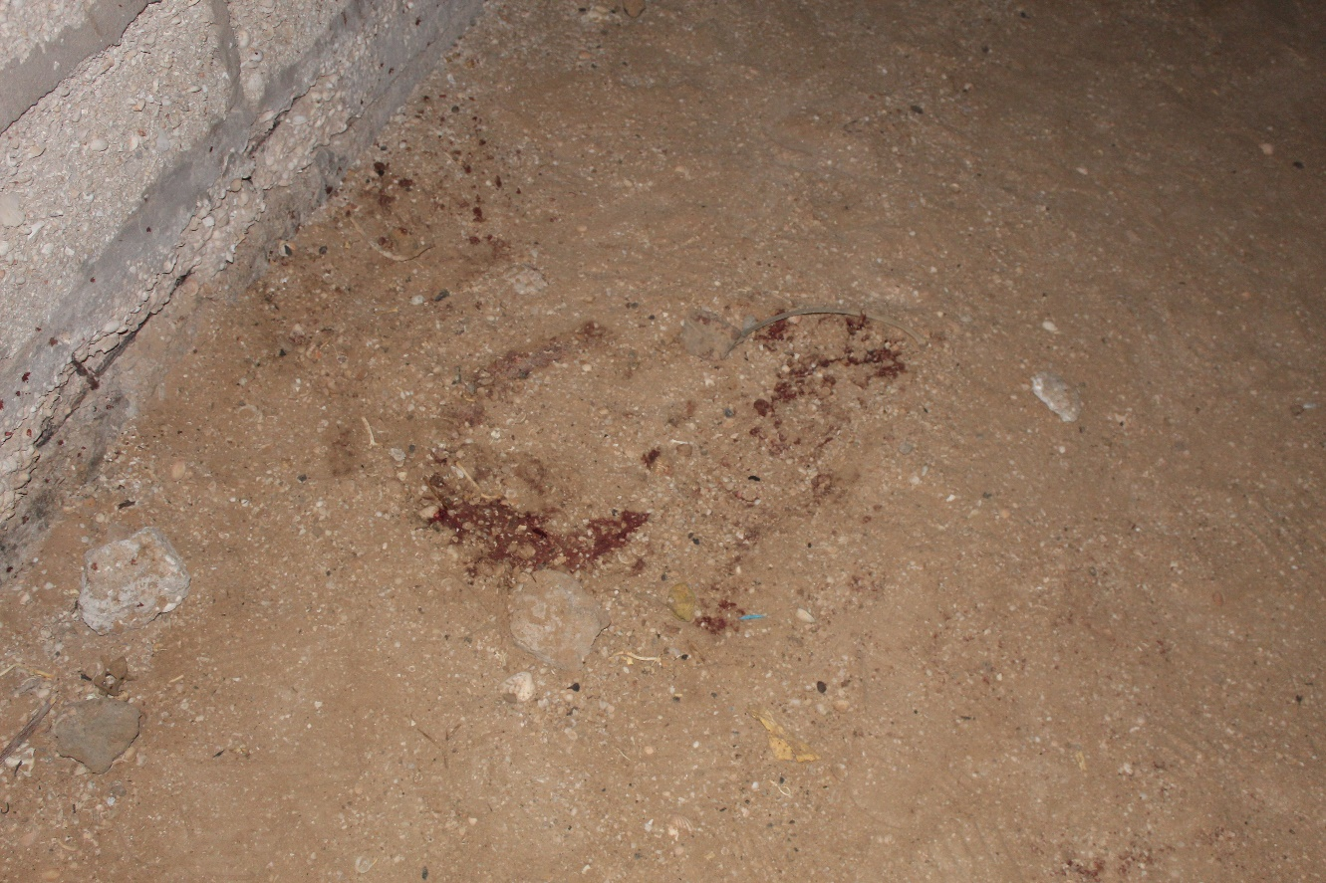

**صورة مقربة تبين آثار دماء الضحية**

**(4)**  
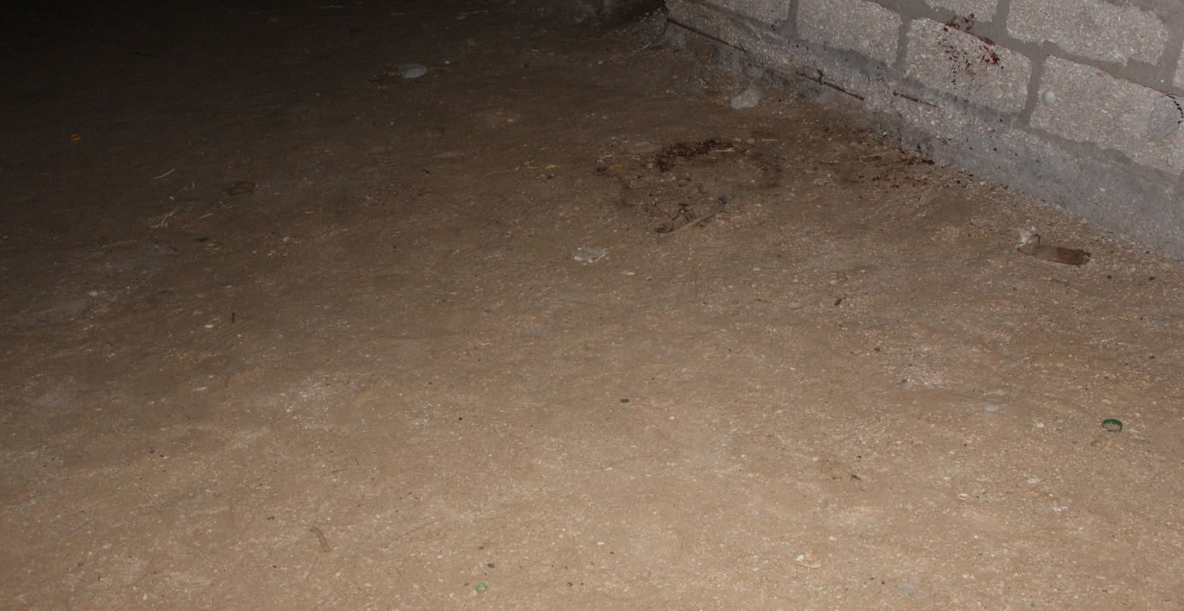

**صورة مقربة تبين آثار دماء الضحية**

**(5)**

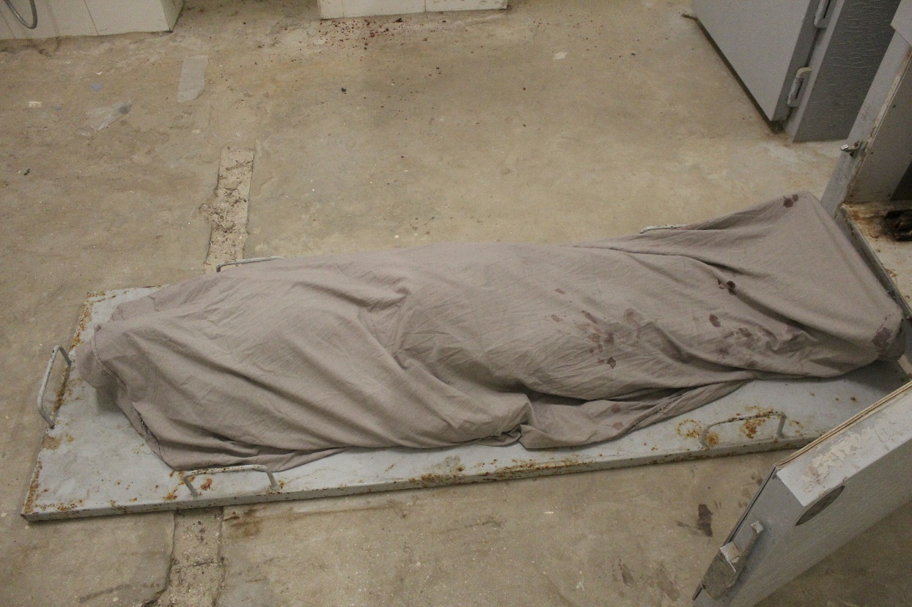

**صورة عامة لجثة الضحية على سرير مستشفى الصداقة**

**(6)**

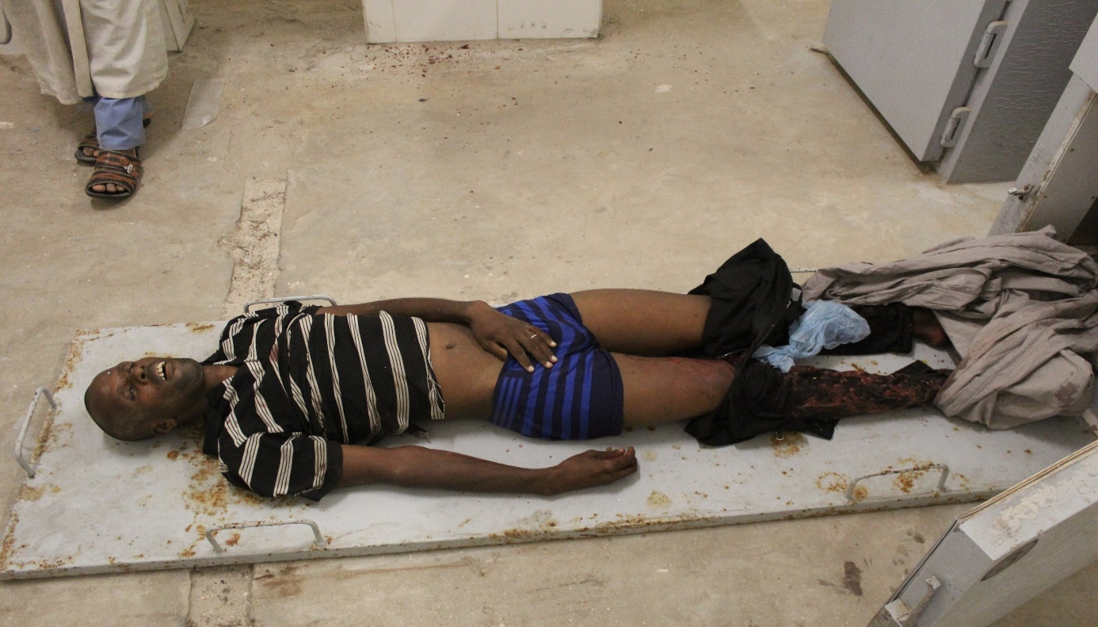

**صورة مكشوفة الغطاء لجثة الضحية على سرير مستشفى الصداقة**

**(7)**

**(7)**

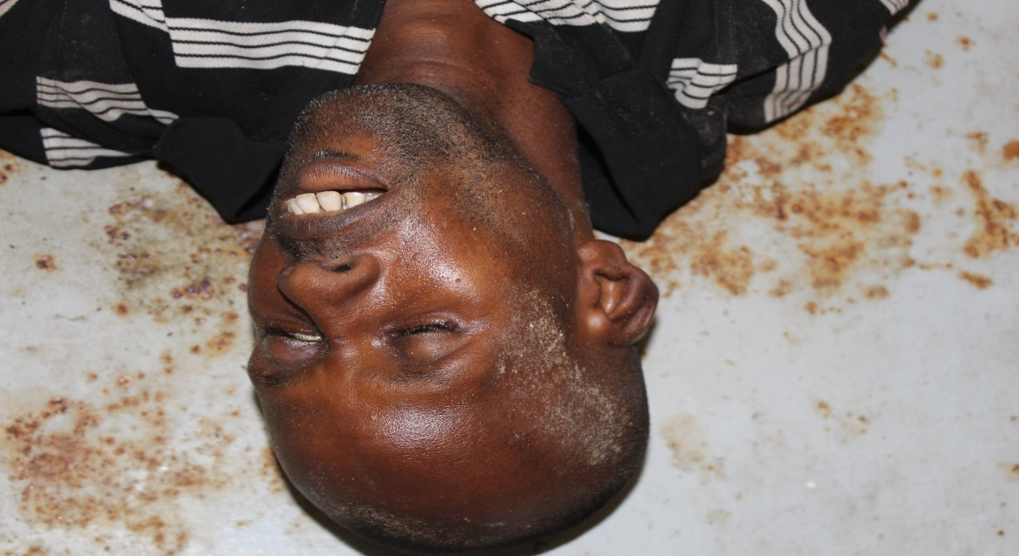

**صورة مقربة لوجه الضحية**

**(8)**

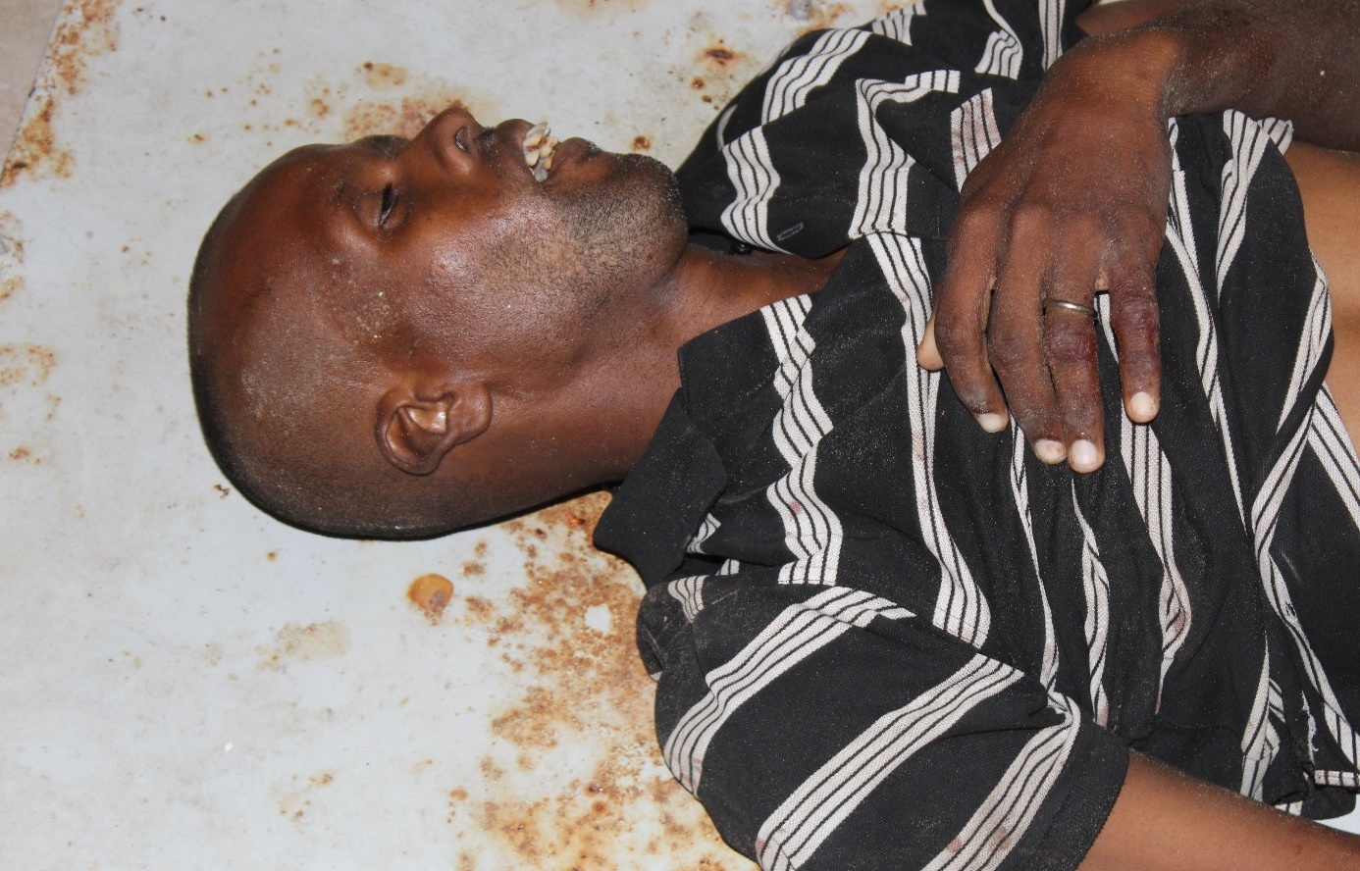

**صورة مقربة لوجه الضحية من الجانب الأيمن**

**(9)**

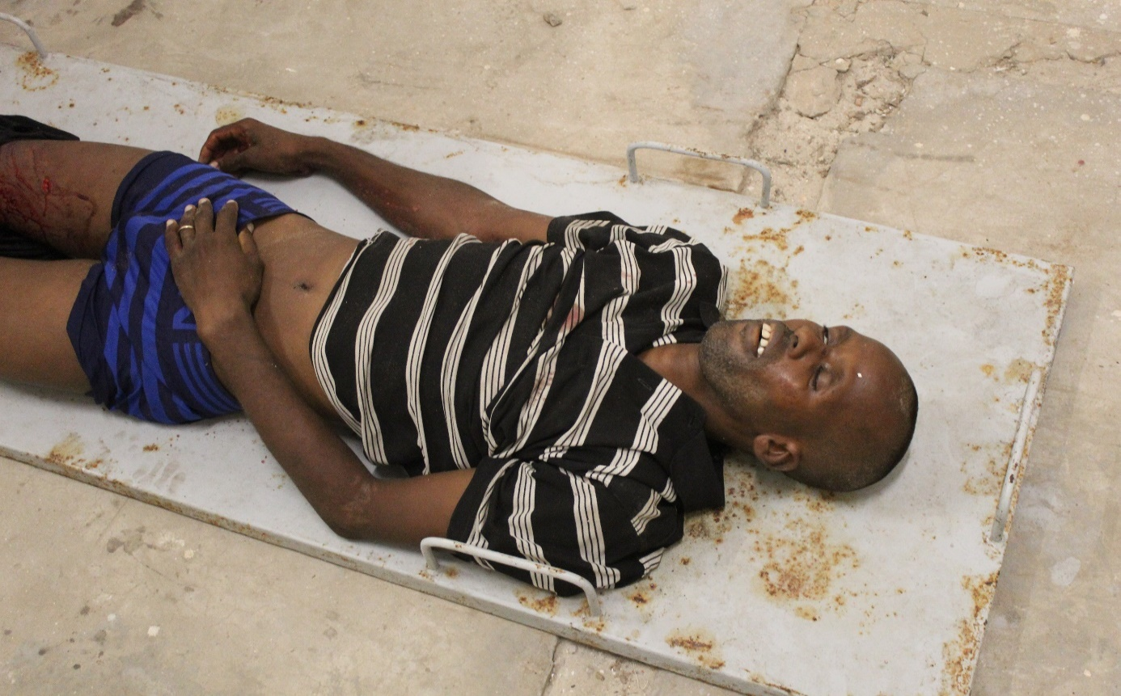

**صورة مقربة لوجه الضحية من الجانب الأيسر**

**(10)**

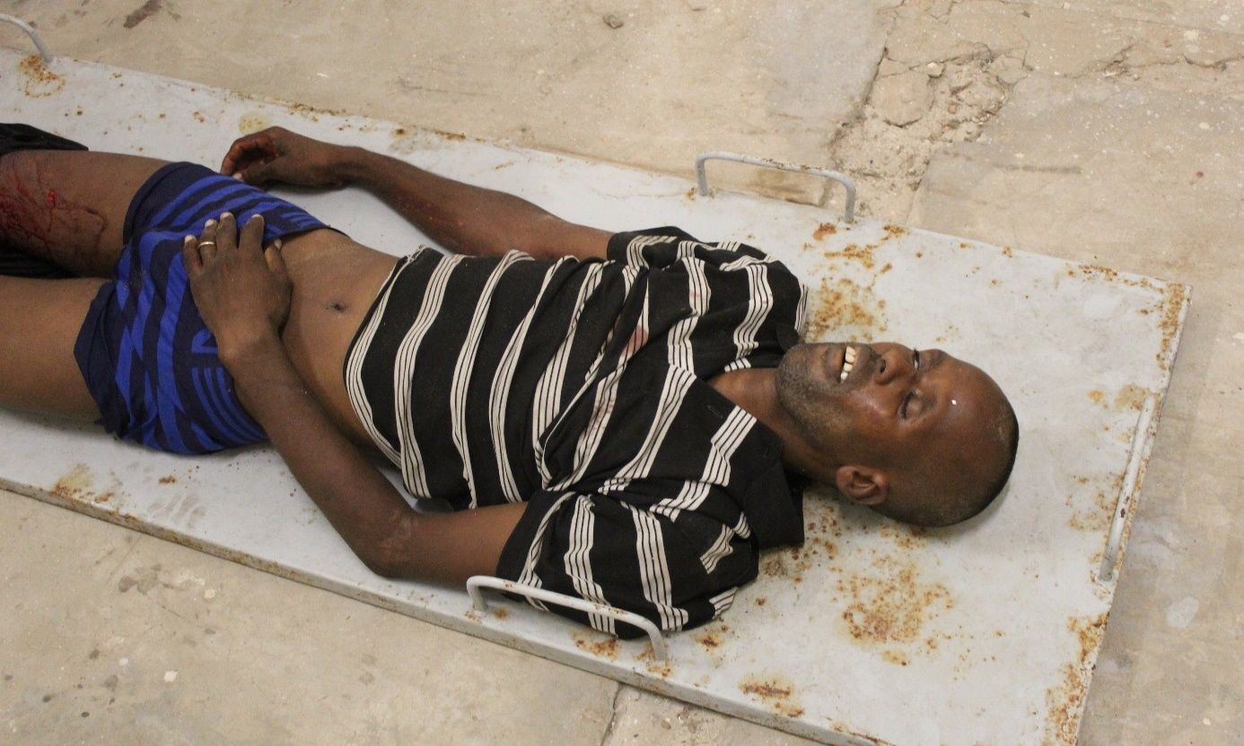

**صورة مقربة لصدر الضحية**

**(11)**

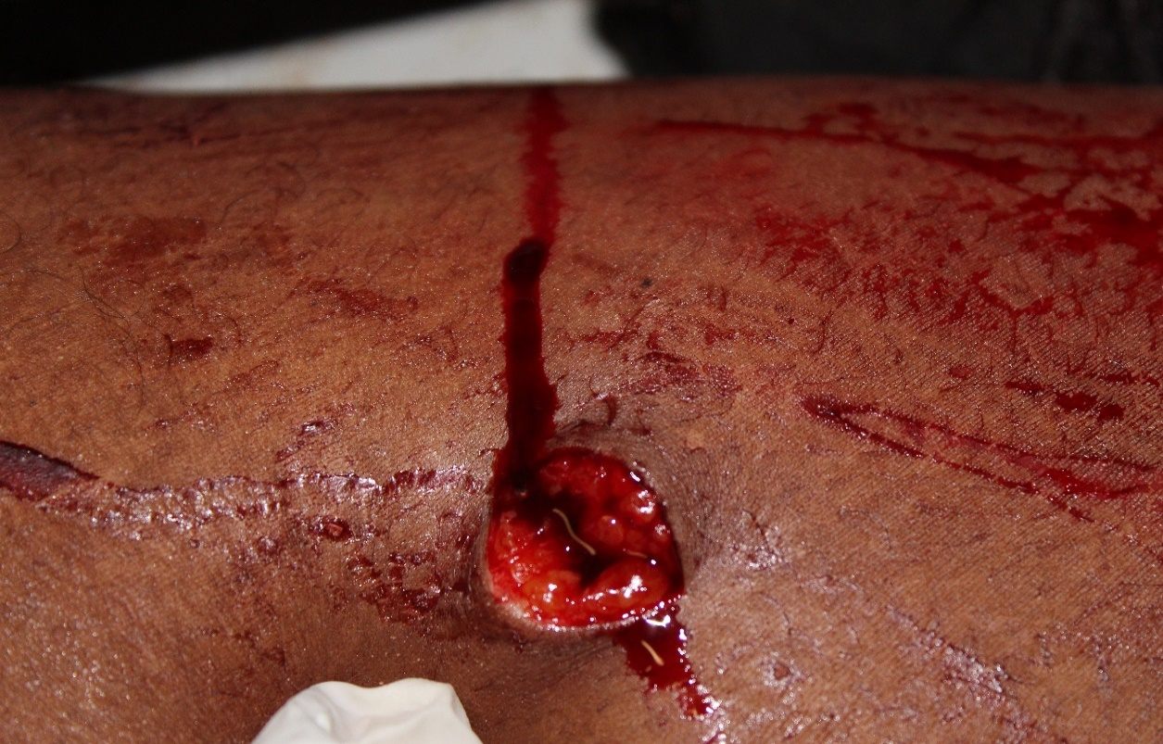

**صورة مقربة تبين الطعنة**

**(12)**

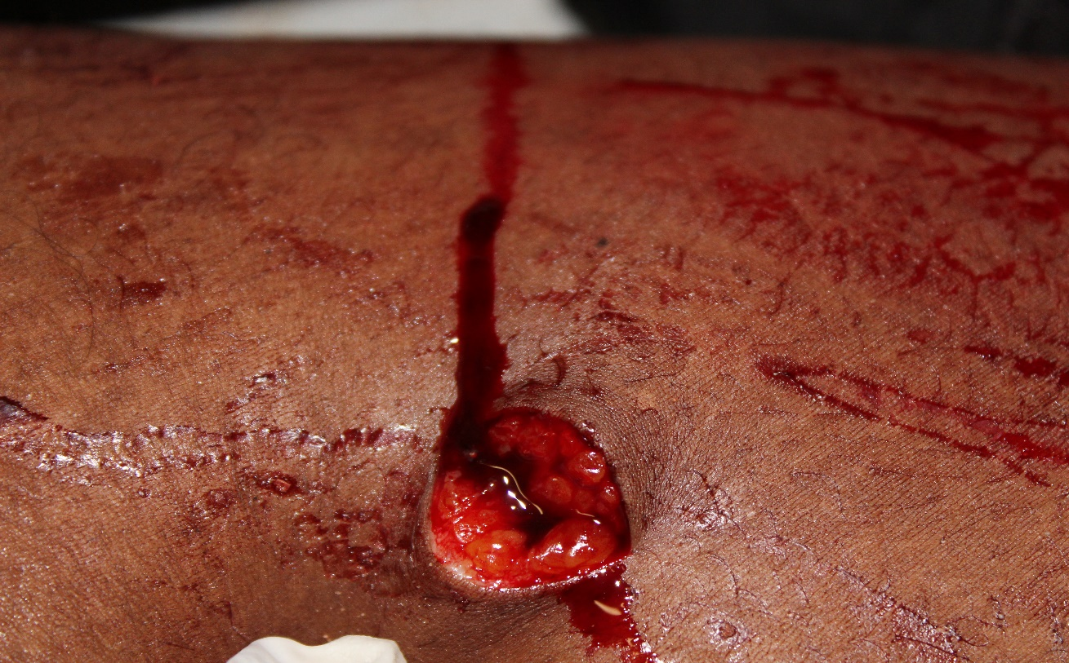

**صورة مقربة تبين عمق الطعنة**

**(13)**

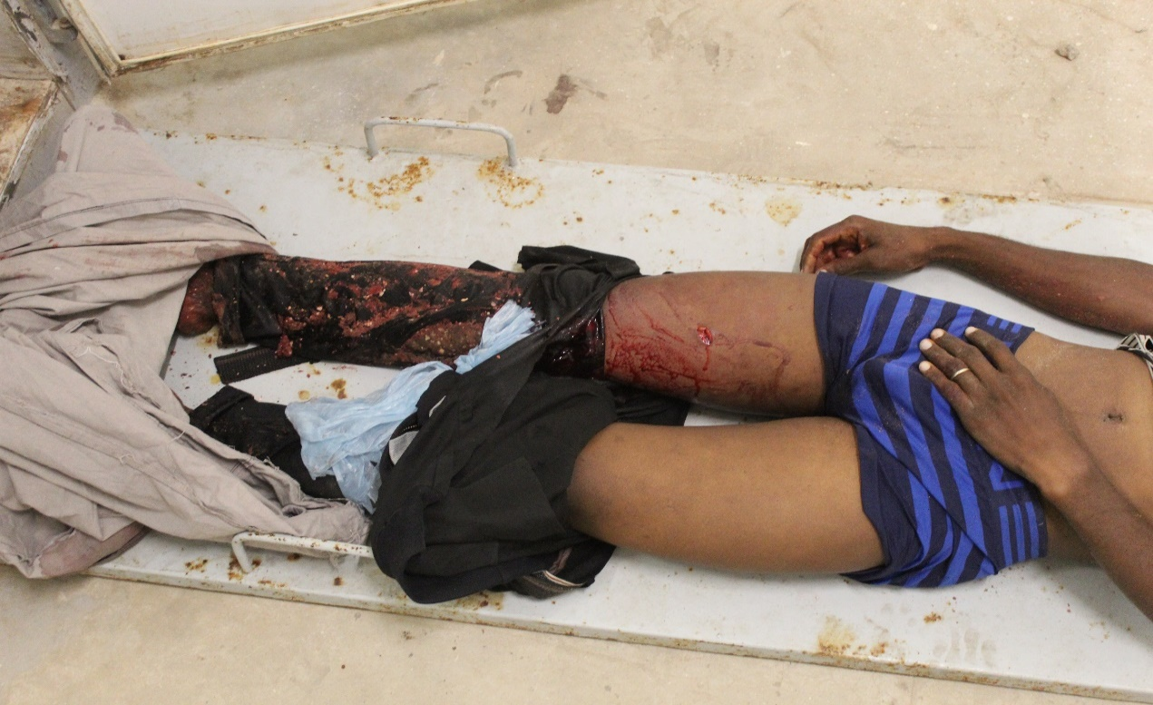

**صورة مقربة تبين الاطراف السفلية للضحية**

**(14)**

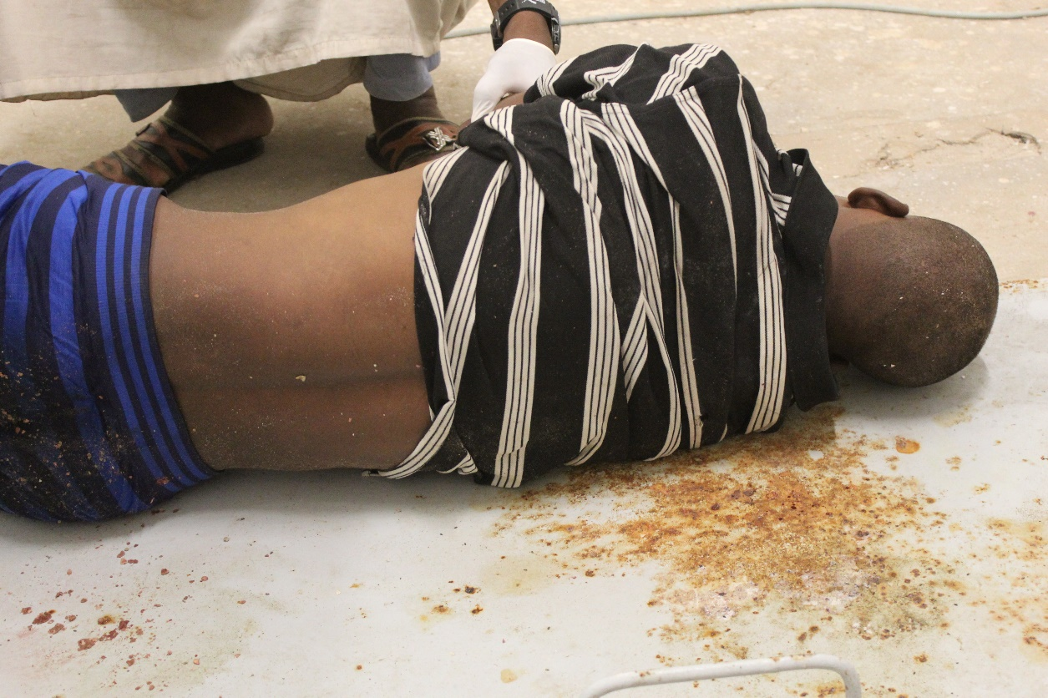

**صورة مقربة تبين ظهر الضحية من الجانب الأيسر**

**(15)**

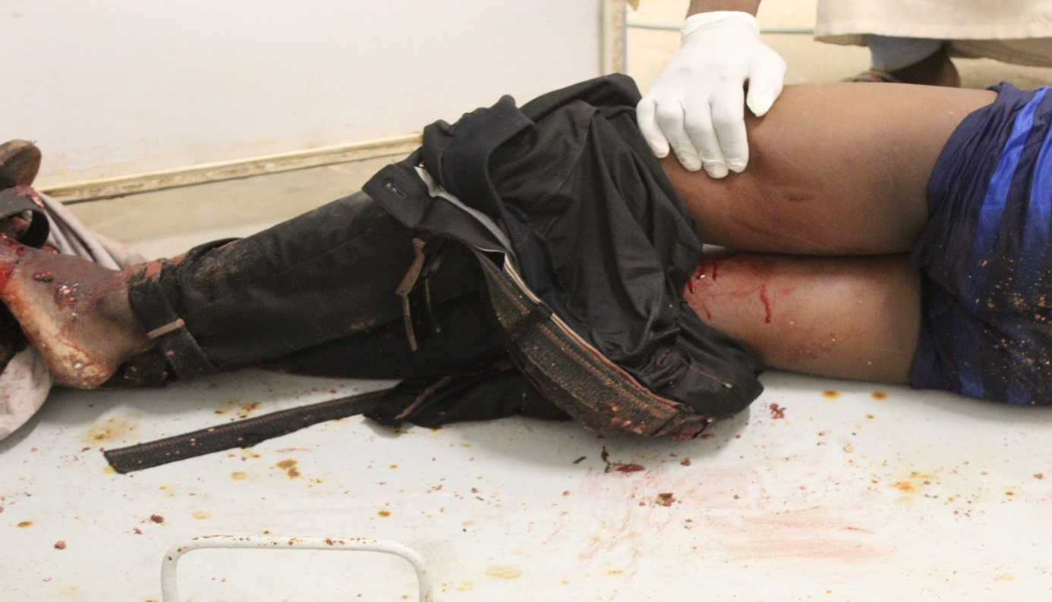

**صورة مقربة تبين رجلي الضحية من الجانب الأيمن**

**(16)**

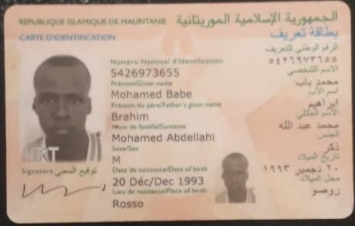

**صورة من بطاقة تعريف الضحية**

**(17)**

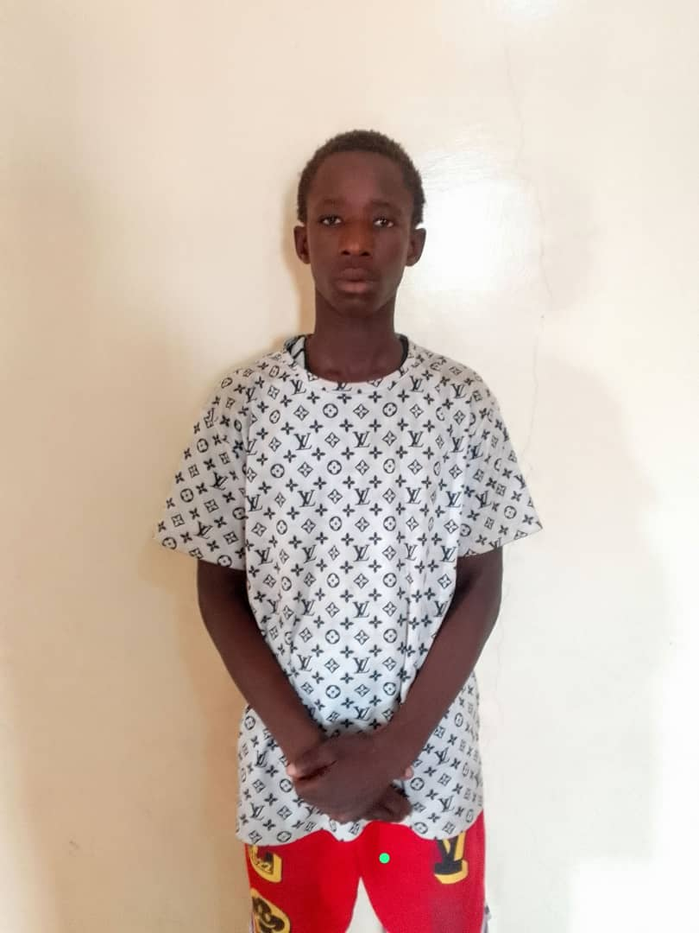

**المشتبه فيه : الحاج لمرابط 2008 لكصر**

**(18)**

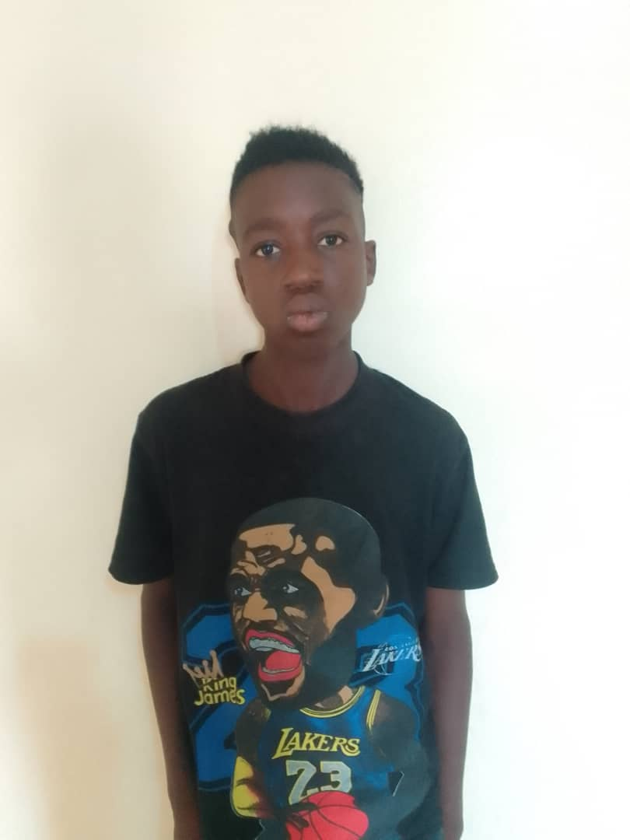

**المشتبه فيه : الطالب اخيارالحسن 2010 عرفات**

**(19)**

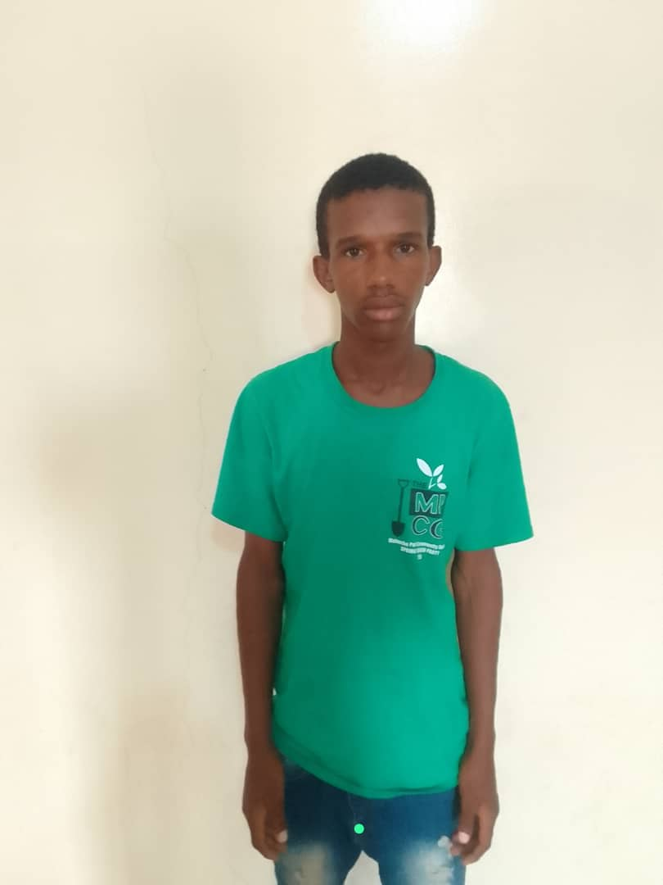

**المشتبه فيه : مامادو خاليدو اجاه 2006 الميناء**

**(20)**

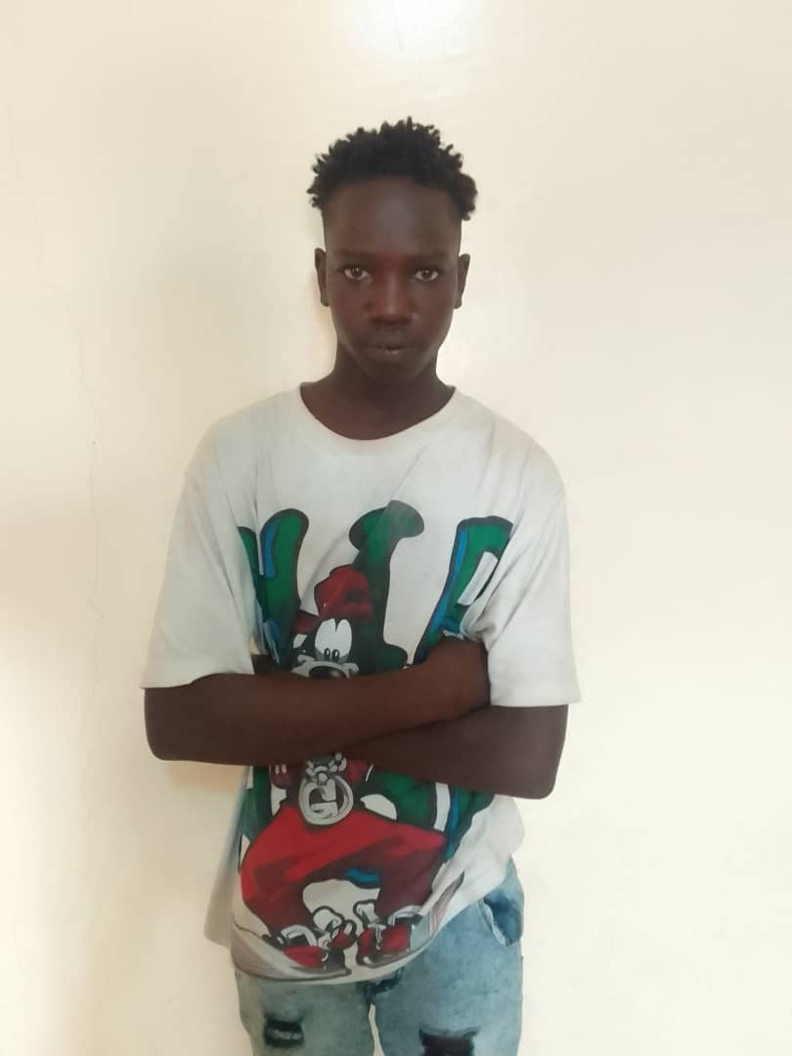

**المشتبه فيه: السيد يوم التوهامي 2008 إمبود**

**(21)**

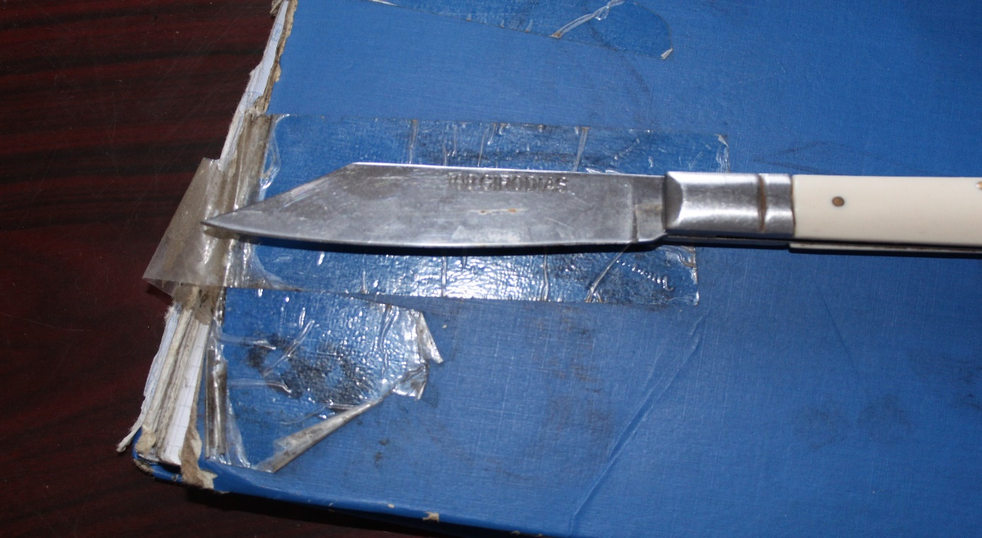

**صورة لسكين وجدت بحوزة المشتبه فيهم**

**(22)**

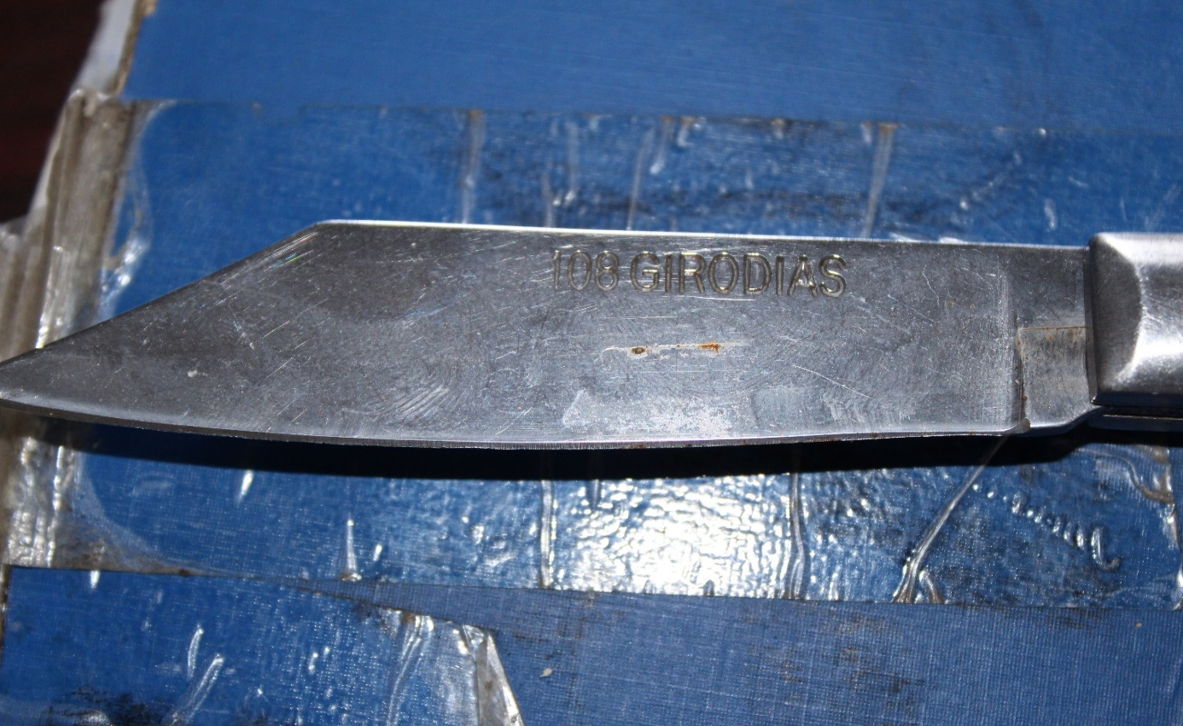

**صورة مقربة للسكين**

**(23)**

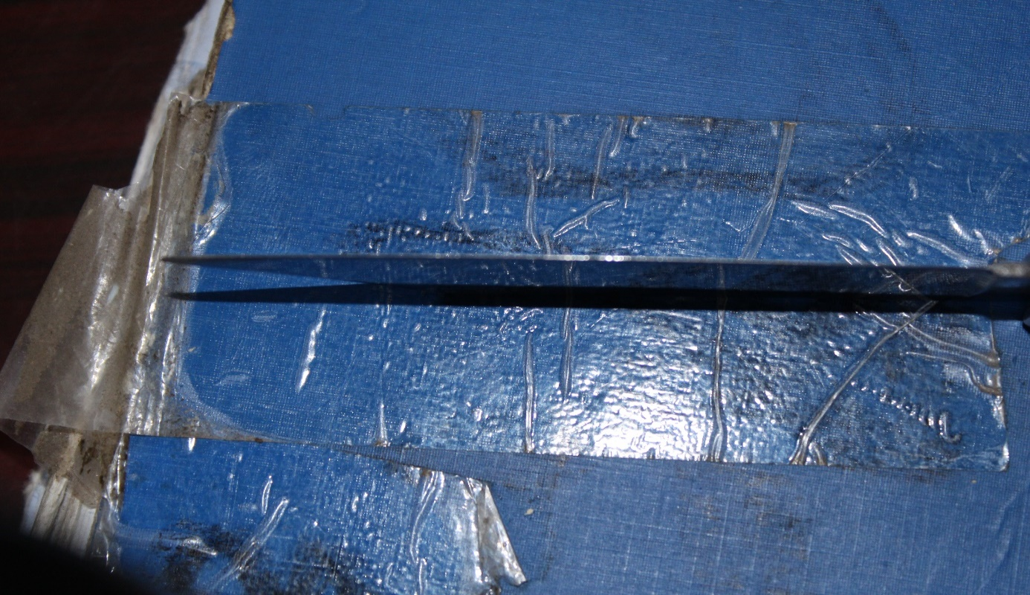

**صورة لحاشية السكين**

**(24)**

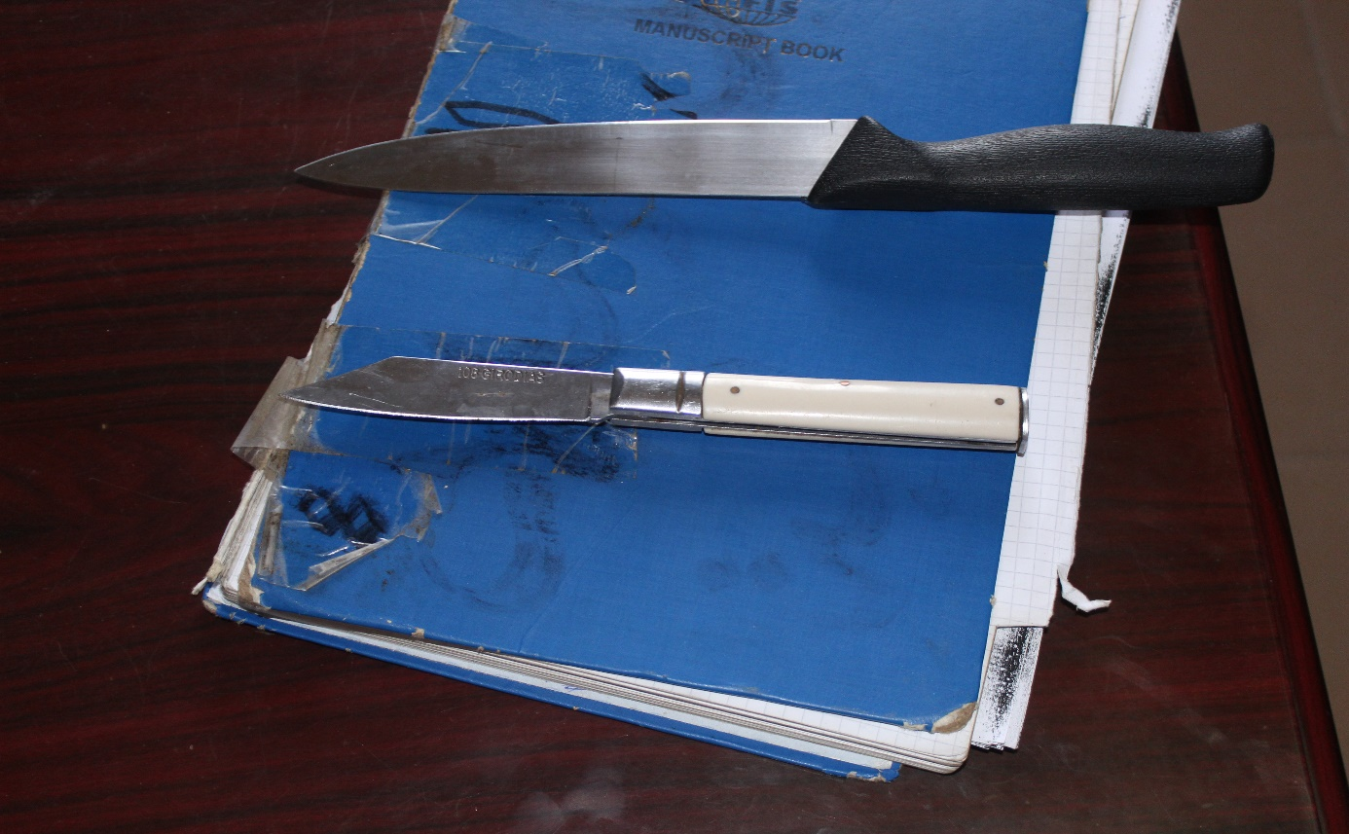

**صور لما وجد بحوزة المشتبه فيهم من سلاح أبيض**